Le pré-aligment manuel a donc été réalisé en se basant sur le rachis et la cage thoracique au niveau du volume cible.

On décoche l’option « Initialize automatically ». En effet, si cette option est cochée, elle ne prend pas en compte l’alignement manuel réalisé auparavant. Cette option choisit la meilleure option de point de départ pour le recalage.

Le recalage automatique ne fonctionne pas pour ce cas, il replace le CT1 hors-champ.

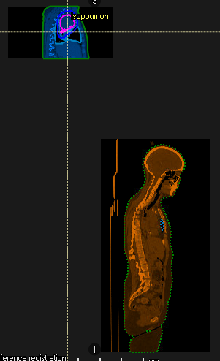

Figure  : Position du CT1 après le recalage automatique.

|  |  |  |  |  |  |  |
| --- | --- | --- | --- | --- | --- | --- |
| **Type de recalage** | **Translations (cm)** | | | **Rotations (°)** | | |
| **Right-left** | **Inf-sup** | **Post-Ant** | **Pitch** | **Roll** | **Yaw** |
| **1) Manuel** | 2,52 | 43,18 | -18,66 | 0 | -3,1 | 0 |
| **2) Manuel + automatique (focus on bone)** | *CT1 hors-champ* | | | | | |
| **3) Manuel + automatique (initialize + focus on bone)** | 4,57 | 42,86 | -18,91 | -0,7 | -2,7 | -4,2 |
| **4) Manuel + automatique (initialize)** | 4,81 | 42,8 | -19,71 | -1,8 | -3,5 | -4,3 |
| **5) Manuel + automatique** | *CT1 hors-champ* | | | | | |
| **6) Automatique (focus on bone)** | *CT1 hors-champ + à l’envers* | | | | | |
| **7) Automatique (initialize + focus on bone)** | 4,57 | 42,86 | -18,91 | -0,7 | -2,7 | -4,2 |
| **8) Automatique (initialize)** | 4,81 | 42,8 | -19,71 | -1,8 | -3,5 | -4,3 |

Ce tableau confirme que lorsque l’option « initialize automatically » est cochée, l’algorithme ne prend pas en compte le recalage manuel effectué auparavant (recalages 3-7 et 4-8 identiques).